รายงานการปฏิบัติราชการประจำเดือน
ข้อมูล ณ วันที่ 30 มกราคม 2567

รายงานการปฏิบัติราชการประจำเดือนมกราคม 2567
ประจำปีงบประมาณ พ.ศ. 2567
ตรวจคนเข้าเมืองจังหวัดจันทบุรี
1.งานสืบสวนปราบปราม
10 ม.ค.2567 เวลา 13.00 น.
ภายใต้การอำนวยการของ พ.ต.อ.วีรยศ การุณยธร รอง ผบก.ตม.2 รรท.ผกก.ตม.จว.จันทบุรี,
พ.ต.ท.ศวัส โชติรณพัส รอง ผกก.ตม.จว.จันทบุรี, พ.ต.ท.นิพนธ์ เรืองสม สว.ตม.จว.จันทบุรี สั่งการให้งานสืบสวนฯ เจ้าหน้าที่ ตม.จว.จันทบุรี ก่อนการจับกุม เจ้าหน้าที่งานตรวจบุคคลและพาหนะ ตม.จว.จันทบุรี ประจำจุดผ่านแดนถาวรบ้านผักกาด ปฏิบัติหน้าที่ตรวจหนังสือเดินทางหรือเอกสารแทนหนังสือเดินทาง บัตรผ่านแดน บุคคลที่เดินทางผ่านเข้าออกราชอาณาจักรทางจุดผ่านแดนถาวรบ้านผักกาด (ที่เกิดเหตุ) ได้พบตัว น.ส.ณัฏฐ์จิราฯ ซึ่งมายื่นหนังสือเดินทาง ให้เจ้าหน้าที่ตรวจหนังสือเดินทางเพื่อเดินทางออกไปนอกราชอาณาจักร ที่ช่องตรวจหมายเลข 1 ซึ่งมี
จ.ส.ต.หญิง ณภัชญ์ปภา จันทสร ผบ.หมู่ ตม.จว.จันทบุรี เป็นเจ้าหน้าที่ประจำช่องตรวจ เมื่อเจ้าหน้าที่ฯ ทำการตรวจ หนังสือเดินทางด้วยระบบเทคโนโลยีสารสนเทศสำนักงานตรวจคนเข้าเมือง (BIOMETRICS ภาพถ่ายใบหน้าและ
ลายพิมพ์นิ้วมือ) จัดเก็บข้อมูลและตรวจสอบบุคคลเดินทางเข้า-ออกราชอาณาจักร ระบบได้แจ้งเตือนให้ตรวจสอบข้อมูลบุคคลต้องห้าม พบว่า น.ส.ณัฏฐ์จิรา บัณฑิตถิรนันท์ เป็นบุคคลตามหมายจับศาลจังหวัดจันทบุรี ที่ 317/2563 ลงวันที่ 11 พ.ย. ๒๕๖3 ซึ่งต้องหาว่ากระทำความผิดฐาน “ไม่ออกจากที่ดินพร้อมสิ่งปลูกสร้างตามโฉนดเลขที่ 66763 และ 66764 เลขที่ดิน 619 และ 620 ตำบลวัดใหม่ อำเภอเมือง จังหวัดจันทบุรี พร้อมสิ่งปลูกสร้างที่พิพาทตามหมายบังคับคดีของศาล” และได้ทำการตรวจสอบหมายจับ ทราบว่ายังต้องการตัว น.ส.ณัฏฐ์จิราฯ ผู้ต้องหาตามหมายจับดังกล่าว เจ้าหน้าที่ชุดจับกุมจึงได้แสดงสำเนาหมายจับดังกล่าวให้ น.ส.ณัฏฐ์จิราฯ อ่านดูแล้ว รับว่าเป็นบุคคลคนเดียวกันตามหมายจับดังกล่าวจริงและไม่เคยถูกจับกุมในคดีนี้มาก่อนแต่อย่างใด
กระทำผิดฐาน : กระทำความผิดฐาน “ไม่ออกจากที่ดินพร้อมสิ่งปลูกสร้างตามโฉนดเลขที่ 66763 และ 66764 เลขที่ดิน 619 และ 620 ตำบลวัดใหม่ อำเภอเมือง จังหวัดจันทบุรี พร้อมสิ่งปลูกสร้างที่พิพาทตามหมายบังคับคดีของศาล” ตามหมายจับศาลจังหวัดจันทบุรี ที่ 317/2563 ลงวันที่ 11 พ.ย. ๒๕๖3
สถานที่เข้าตรวจสอบ : บริเวณที่ทำการงานตรวจบุคคลและพาหนะ ตม.จว.จันทบุรี จุดผ่านแดนถาวรบ้านผักกาดนำตัวส่ง : ส่ง ศาลจังหวัดจันทบุรี เพื่อดำเนินการตามกฎหมายต่อไป
รายงานการปฏิบัติราชการประจำเดือน

ภาพในการปฏิบัติ

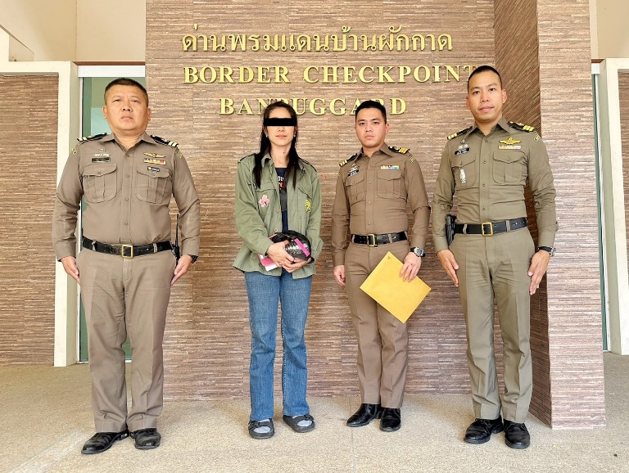
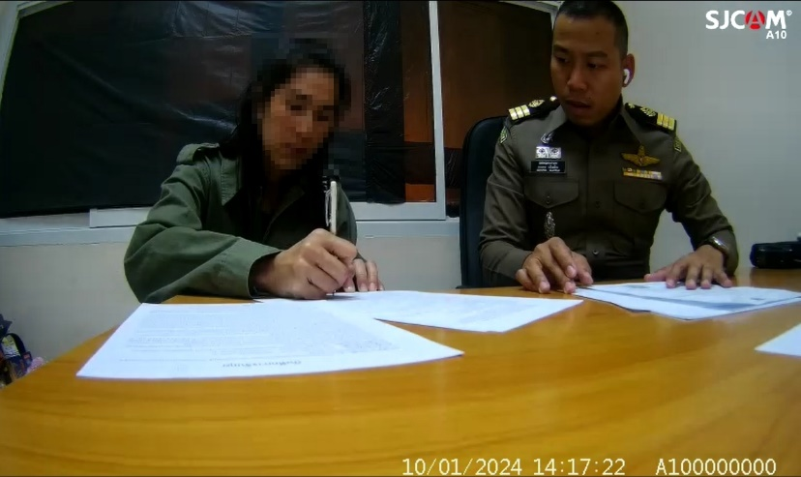

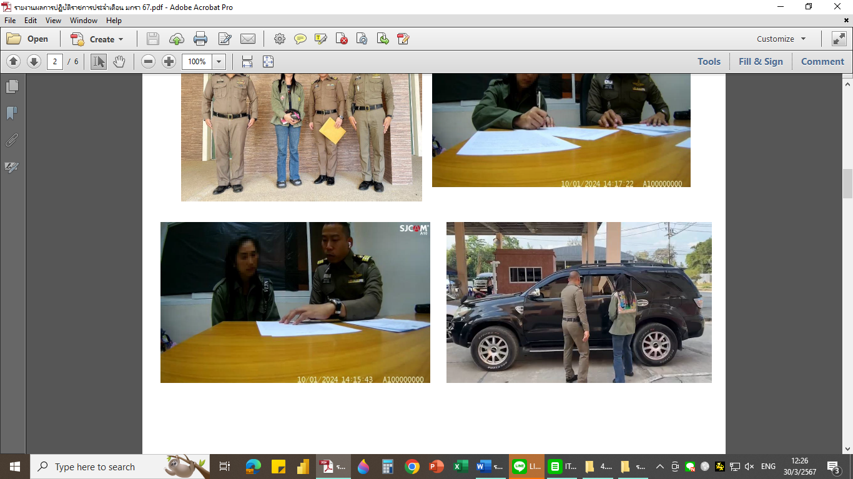

11 ม.ค.2567 เวลา 13.00 น.
ภายใต้การอำนวยการของ พ.ต.อ.วีรยศ การุณยธร รอง ผบก.ตม.2 รรท.ผกก.ตม.จว.จันทบุรี,
พ.ต.ท.ศวัส โชติรณพัส รอง ผกก.ตม.จว.จันทบุรี, พ.ต.ท.นิพนธ์ เรืองสม สว.ตม.จว.จันทบุรี สั่งการให้งานสืบสวนฯ เจ้าหน้าที่ ตม.จว.จันทบุรี ตรวจสอบบุคคลต่างด้าวเดินทางเข้า – ออก บริเวณจุดผ่านแดนถาวรบ้านแหลม พบบุคคุลต้องสงสัยคล้ายคนต่างด้าวสัญชาติจีน ชื่อนายทาน ตุง วู (THANH TUNG VU) อายุ 35 ปี สัญชาติจีน (ฮ่องกง)
เมื่อตรวจสอบพบว่าไม่มีหนังสือเดินทาง มีแต่รูปหนังสือเดินทางในโทรศัพท์มือถือ ให้การรับสารภาพว่า เดินทางเข้ามาในราชอาณาจักรไทยโดยไม่ได้รับอนุญาต
กระทำผิดฐาน : “เป็นบุคคลต่างด้าวเข้ามาและอยู่ในราชอาณาจักรโดยไม่ได้รับอนุญาต”
สถานที่เข้าตรวจสอบ : บริเวณที่ทำการจุดผ่านแดนถาวรบ้านแหลม ม.4 ต.เทพนิมิต อ.โป่งน้ำร้อน จ.จันทบุรี
นำตัวส่ง : ส่ง สภ.บ้านแปลง เพื่อดำเนินการตามกฎหมายต่อไป

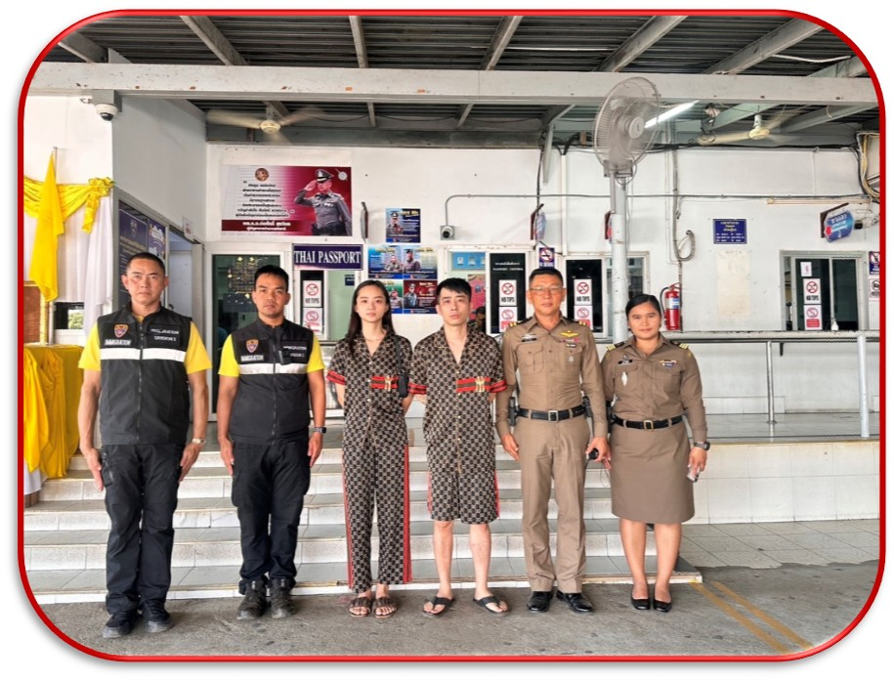

วัน/เดือน/ปี | ข้อมูลเชิงสถิติรายงานการปฏิบัติราชการประจำเดือน  มกราคม ประจำปีงบประมาณ พ.ศ.2567
วัน/เดือน/ปี | รายการ | จำนวน(คดี) | จำนวน (ผู้ต้องหา)
1-31 ม.ค. 67 | 1.หลบหนีเข้าเมือง | 44 | 44
1-31 ม.ค. 67 | 2.ช่วยเหลือ/ซ่อนเร้น | 4 | 4
1-31 ม.ค. 67 | 3.อยู่เกินกำหนดอนุญาต | 13 | 13
1-31 ม.ค. 67 | 4. ม.37 | 2 | 2
1-31 ม.ค. 67 | 5. ม.38 | 10 | 10
1-31 ม.ค. 67 | 6.ทำงานโดยไม่มีใบอนุญาตทำงานหรือทำงานนอกเหนือจากที่มีสิทธิ์จะทำได้จริง | 6 | 6
1-31 ม.ค. 67 | 7.หมายจับศาลไทย | 3 | 3
1-31 ม.ค. 67 | 8.ความผิดเกี่ยวกับยาเสพติด | 6 | 6
1-31 ม.ค. 67 | 9.ไม่ผ่านการตรวจ (ม.18) | 1 | 1
1-31 ม.ค. 67 | 10.รับคนต่างด้าวซึ่งไม่มีใบอนุญาตทำงานหรือทำงานนอกเหนือจากที่มีสิทธิจะทำได้ | 1 | 1
 | รวม | 90 | 90

